МУНИЦИПАЛЬНОЕ БЮДЖЕТНОЕ ДОШКОЛЬНОЕ ОБРАЗОВАТЕЛЬНОЕ УЧРЕЖДЕНИЕ "ДЕТСКИЙ САД "РОМАШКА" С. ВОЙКОВО" ЛЕНИНСКОГО РАЙОНА РЕСПУБЛИКИ КРЫМ

ПЛАН МЕРОПРИЯТИЙ
посвященной Всемирному дню охраны труда
«Культура безопасности труда как ключевой элемент корпоративной культуры» от 22.04.2024г
№ п/п | Мероприятие | Срок проведения | Ответственные
 | Информационное сопровождение мероприятий на сайте МБДОУ с.Войково | апрель  2024г. | Председатель ППО;
 | Оформление наглядного материала к Всемирному дню охраны труда в профсоюзных уголках на тему: «Культура безопасности труда как ключевой элемент корпоративной культуры» | до 20  апреля  2024 г. | Председатель ППО;
 | Проведение КВН МБДОУ  с. Войково | До 20 апреля | Музыкальный руководитель
 | Проведение учебы по охране труда | по плану | Председатель ППО;
 | Проведение профсоюзных собраний с единой повесткой дня: «Развитие социального партнерства в сфере охраны труда» | апрель  2024 г. | Председатель ППО;
 | Проведение круглого стола , семинаров по теме: «Административно-общественный контроль по охране труда в организациях образования» | апрель  2024 г. | Председатель ППО;

КВН ко дню охраны труда
в МБДОУ с. Войково

Ход мероприятия:

Ежегодно 28 апреля проводится Всемирный день охраны труда. Идея учреждения Всемирного дня охраны труда связана с Международным днем памяти рабочих, погибших и получивших травмы на работе. В этот день во всех организациях проводятся мероприятия, нацеленные на просвещение работников основам охраны труда, на профилактику от несчастных случаев. Охрана труда в детском саду — это система сохранения жизни и здоровья не только работников, но и детей.
Сегодня мы предлагаем вам принять участие в познавательном КВН, направленном на развитие идей безопасного и достойного труда.
Итак, дорогие коллеги, болельщики, позвольте начать наш КВН, посвященный Всемирному Дню охраны труда. Команды, на старт!
Представляем наших участников:
- Команда – «Ток».
Девиз: Знания по охране труда отличные – Ни к чему тебе больничные!
- Команда – «Безопасность».
Девиз: Мы свой труд уважаем, Безопасность соблюдаем!
С командами мы познакомились, а теперь позвольте вам представить жюри нашей игры:
- этап. Разминка.
В 1 этапе будут задаваться вопросы командам по – очереди. За каждый правильный ответ команда получает по 1 баллу.
Если команда не сможет ответить или даст неправильный ответ, то шанс заработать балл предоставляется другой команде.

Вопрос 1 команде.
Как воспитать у детей навыки осмотрительного поведения и разумной осторожности? (личным примером)

Вопрос 2 команде.
Меры предупреждения ожогов у детей в детском саду? (создание безопасных условий: кастрюли с пищей должны быть закрыты крышкой; дети не должны быть рядом со столами, когда идет раздача пищи; убирать бытовую химию в шкаф под замок).
- этап. «Конкурс коллажей»
На столе каждой команды имеется лист А 4, карандаш. За 15 минут необходимо придумать и создать коллаж на тему:
«Предупреждение несчастного случая на рабочем месте» и подготовить его презентацию.
- этап. «Викторина для зрителей»
Пока наши команды заняты, предлагаю поучаствовать в викторине зрителям. Для этого мы разделим вас на две команды, чтобы вы могли помочь своим командам (болельщиков разделить на команды правого и левого секторов). Каждый правильный ответ – это один дополнительный балл вашей команде. Готовы?

1 вопрос болельщикам команды «ТОК » (левый сектор)
- Периодичность проведения повторного инструктажа (проводится со всеми работниками регулярно не реже 1 раза в 6 месяцев).
- вопрос болельщикам команды «БЕЗОПАСНОСТЬ» (правый сектор)
- Дым при пожаре опаснее, чем огонь. Как вы будете себя вести, чтобы не задохнуться? (намочить любую ткань, полотенце и приложить её к носу и рту)
- вопрос болельщикам команды «ТОК»
- Назови телефоны служб экстренной помощи (01, 02, 03, 04, 112).
- вопрос болельщикам команды «БЕЗОПАСНОСТЬ»
- Если работник нарушил правила внутреннего трудового распорядка к какой ответственности он будет привлечен? (дисциплинарной)
- вопрос болельщикам команды «ТОК»
- Опасно ли домашнее электричество? Какие электроприборы, имеющие металлический или пластмассовый корпус наиболее опасны? (Да. Металлический, т.к. металлы проводят электрический ток)
- вопрос болельщикам команды «Безопасность»
- Вследствие чего можно получить поражение током? (нарушенной изоляции электропроводки, замыкания проводов, механических повреждений электроаппаратуры, поврежденных выключателей, розеток, использование влажных и мокрых электрических устройств, прикосновение мокрыми руками к токоведущим частям)
- вопрос болельщикам команды «ТОК»
- Кто из сотрудников должен проходить обучение и проверку знаний требований охраны труда? (все работники организации, в т.ч. руководитель)

4 вопрос болельщикам команды «Безопасность»
4. Какова продолжительность работы накануне нерабочих праздничных дней? (продолжительность рабочего дня уменьшается на 1 час)

Представление коллажей.
А теперь подошло время представить командам свои коллажи.

4 этап. Эстафета «Первая помощь при ушибе локтя ссадиной»
Команда выбирает пострадавшего.
- игрок – добегает до пострадавшего, смазывает ссадину на локте йодной настойкой, возвращается к команде, передает эстафету;
- игрок – накладывает пострадавшему повязку, возвращается к команде, передает эстафету следующему игроку;
- игрок – обеспечивает неподвижность руки пострадавшего при помощи косынки;
- игрок – бежит вызывает скорую помощь.
- этап. Игра «Сильное звено»
Это блиц – вопросы, в которые включены разносторонние темы, а именно: пожарная безопасность, гражданская оборона, чрезвычайные ситуации, охрана труда, электробезопасность. Вам, уважаемые игроки, за 1 мин надо ответить на 10 вопросов. Каждый правильный ответ приносит команде 1 балл. Если вы затрудняетесь ответить на вопрос надо говорить дальше…дальше…дальше…

Вопросы для команды «ТОК»
- За сколько времени работник должен предупредить работодателя об увольнении? (за 2 недели)
- Каким огнетушителем безопасно проводить ликвидацию пожара в электроустановках до 1000В? (порошковым огнетушителем)
- Какой фактор может вызвать временное или стойкое снижение работоспособности? (вредный производственный фактор)
- Повреждение тканей тела из-за высокой температуры называется? (ожог)
- То, что может поразить при касании оголенных проводов? (ток)
- Газы, образующиеся при сгорании топлива? (дым)
- Как часто проводится занятия по отработке эвакуации при возникновении пожара в детских учреждениях? (не реже 1 раза в полугодие)
- Первая помощь при термических ожогах? (пораженный участок промыть холодной водой в течение 20-30 мин., наложить стерильную повязку и отправить к врачу)
- Можно ли открывать окна во время пожара? (нет)
- Требования по охране труда при переносе горячей пищи? (при доставке пищи с пищеблока в группу запрещается ставить емкости с пищей друг на друга, кастрюля должна быть прикрыта крышкой, во время переноса пищи в коридорах не должно быть детей)

Вопросы для команды «Безопасность»
- Что самое страшное при пожаре для людей? (паника)
- Каким локальным нормативным актом устанавливается режим рабочего времени в организации? (Правилами внутреннего распорядка МБДОУ)
- О чем работник обязан немедленно известить своего руководителя? (о любой ситуации, угрожающей жизни и здоровью людей, о каждом несчастном случае, происшедшем на производстве, или об ухудшении состояния своего здоровья, в том числе о проявлении признаков острого профессионального заболевания (отравления))
- Организованный вывоз населения из зоны чрезвычайной ситуации называется? (эвакуация)
- Назовите главные условия при оказании первой помощи? (быстрота действий и находчивость)
- Универсальное средство защиты дыхания от газа (противогаз)
- Какова продолжительность ежегодного основного оплачиваемого отпуска педагога? (42, 56 календарных дней)
- Дисциплинарное взыскание на работников за нарушение требований законодательных и иных нормативных актов по охране труда? (замечание, выговор, увольнение)
- Правовой акт, регулирующий социально-трудовые отношения в организации и заключаемый работниками и работодателем (коллективный договор)
- Выдается ли педагогам молоко за вредность? (нет)
- этап. Игра «Найди нарушения охраны труда»
Командам раздаются картинки с изображением нарушений охраны труда, игроки должны найти их и обвести красным фломастером.

Картинка с ситуациями для команды «ТОК»
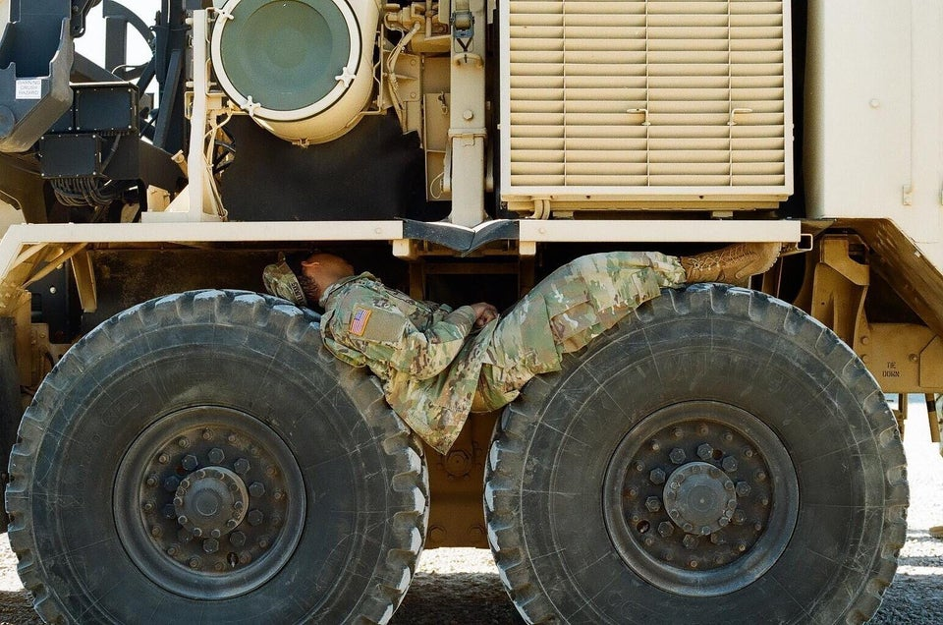
Картинка с ситуациями для команды «Безопасность»
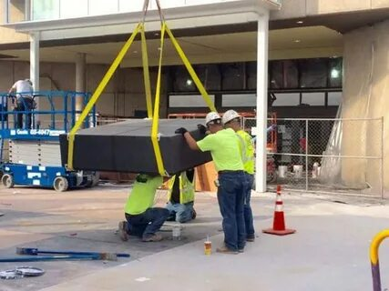
А сейчас приглашаем всех исполнить песню «ПЕСЕНКА ПРО ДОМОВОГО*
(На мелодию песни «Чёрный кот»)
Жил да был с бородой старый Дед,
Он хранил детский сад от всех бед,
Дед следил за порядком всегда,
Чтоб в саду не случилась беда.
Припев:
Домовой, наш Домовой,
Добрый дедушка с седою бородой.
Он на страже охраны труда,
Чтоб в саду не случилась беда.
Безопасность - в надёжных руках -
На все руки наш Дед - «ох» и «ах»!
За охраной труда он следит,
Никому и ни в чём не вредит!
Припев:
Домовой, наш Домовой,
Добрый дедушка с седою бородой.
Он на страже охраны труда,
Чтоб в саду не случилась беда.
Но однажды наш Дед приболел,
Накопилось в саду много дел.
Без контроля охраны труда
Как бы не приключилась беда...
Припев:
Домовой, наш Домовой,
Добрый дедушка с седою бородой.
Он на страже охраны труда,
Чтоб в саду не случилась беда.
В помощь внуков наш Дед пригласил,
За порядком следить попросил.
Без контроля охраны труда
В детсаду - ни туда, ни сюда.
Припев:
Домовой, наш Домовой,
Добрый дедушка с седою бородой.
Он на страже охраны труда,
Чтоб в саду не случилась беда..

Подведение итогов КВН.
- А сейчас я передаю слово нашему жюри!

Жюри.
Прежде чем подвести итоги нашего КВНа, хочу всех поздравить с этим замечательным и нужным праздником!
День этот посвящен труда охране, Желаю вам в работе травм не знать,
В труде всегда придерживаться правил, Спокойствия, контроля не терять.
Чтобы работа приносила радость, Счастливо возвращались вы домой, Вы строго соблюдайте безопасность В любом труде и в должности любой.

Итак, сегодня в нашем КВН победила… «ДРУЖБА!»

